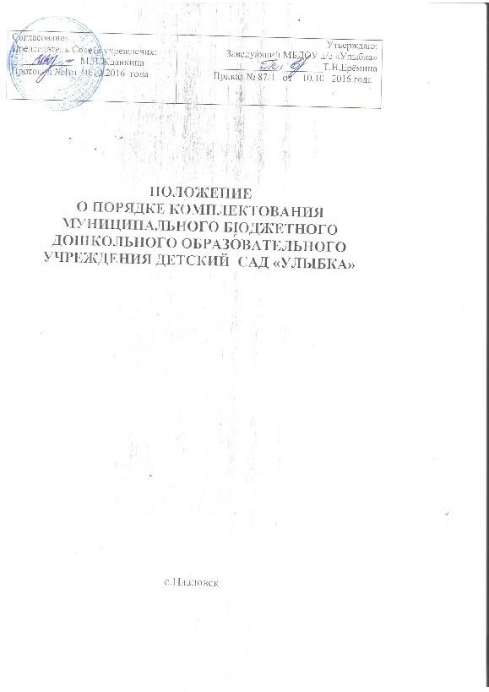

# ОБЩИЕ ПОЛОЖЕНИЯ

1. Настоящий Порядок комплектования групп и зачисления в МБДОУ д/с «Улыбка» (далее – Порядок) разработан в целях обеспечения открытости  процесса комплектования ДОУ, реализующего основную общеобразовательную программу дошкольного образования.

2. Комплектование групп и зачисление детей в МБДОУ  осуществляется в соответствии с:

- Конституцией Российской Федерации;

- Федеральным законом от 24.07.1998 г. № 124-ФЗ «Об основных гарантиях прав ребенка в Российской Федерации»,

- Федеральным законом Российской Федерации от 16.10.2003 г. № 131-ФЗ «Об общих принципах организации местного самоуправления в Российской Федерации»;

- Законом Российской Федерации от 29.12.2012 г. № 273 ФЗ «Об образовании в Российской Федерации»:

 -Статья 30. п. 2.  Локальные нормативные акты, содержащие нормы, регулирующие образовательные отношения; ст.28 ч.3.

-Статья 55. Общие требования к приему на обучение в организацию, осуществляющую образовательную деятельность; ст. 53 ч.1,2;

-Статья 67. Организация приема на обучение по основным общеобразовательным программам.

-Письмо  от 8 августа 2013 года № 08-1063 Министерства  образования и науки Российской ФедерацииДепартамент государственной политики в сфере общего образования

«О рекомендациях по порядку комплектования дошкольных образовательных учреждений»;

- Законом Российской Федерации от 26.06.1992 г. № 3132-1 «О статусе судей в Российской Федерации»;

- Федеральным законом Российской Федерации от 17.01.1992 г. № 2202-1 «О прокуратуре Российской Федерации»;

- Федеральным законом Российской Федерации от 27.05.1998 г. № 76-ФЗ «О статусе военнослужащих»;

- Законом Российской Федерации от 15.05.1991 г. № 1244-1«О социальной защите граждан, подвергшихся воздействию радиации вследствие аварии на Чернобыльской АЭС»;

- [Порядком организации и осуществления образовательной деятельности по основным общеобразовательным программам - образовательным программам дошкольного образования](http://www.glavbukh.ru/edoc/?docId=499044346&modId=99#XA00LUO2M6) от 30 августа 2013 года  N 1014

- Санитарно-эпидемиологическими требованиями к устройству, содержанию и организации режима работы в дошкольных образовательных учреждениях СанПин 2.4.1.3049-13;

**2. Цели и задачи**

2.1.Обеспечение  прав  граждан  на  общедоступное  дошкольное   образование  детей дошкольного      возраста в Учреждении

*Статья 5. Право на образование. ( Государственные гарантии реализации права на образование в Российской Федерации)*;  
2.2. Разграничение  компетенции  в  области порядка комплектования Учреждения воспитанниками между    комитетом по   образованию  и молодежной политике и   Учреждением;  
2.3. Определение  прав,  обязанностей  физических  и юридических лиц, при осуществлении приема, содержания, сохранения места, перевода и отчисления воспитанников из Учреждения;

2.4 Обеспечение максимального числа нуждающихся семей местами  в Учреждении и сокращение очереди, детей состоящих на учете для определения в дошкольные образовательные учреждения.  
  
**3.ПОРЯДОК КОМПЛЕКТОВАНИЯ И ПРИЕМА ДЕТЕЙ В ДОШКОЛЬНЫЕ ОБРАЗОВАТЕЛЬНЫЕ УЧРЕЖДЕНИЯ**

3.1.Комплектование МБДОУ, осуществляется комитетом по образованию и молодежной политике Администрации Павловского района (далее – Комитет) совместно с заведующими МБДОУ, при наличии свободных мест в соответствии с нормативами наполняемости возрастных групп, утвержденными постановлением Главного государственного санитарного врача Российской Федерации от 15 мая 2013 г. N 26 «Об утверждении СанПиН 2.4.1.3049-13 «Санитарно-эпидемиологические требования к устройству, содержанию и организации режима работы в дошкольных организациях», на основании единого электронного реестра очередников (далее – Реестр), ведение которого осуществляется Комитетом.

3.2. В МБДОУ, принимаются дети в возрасте от 2 до 7 лет на основании направления, выданного Комитетом, медицинского заключения, заявления родителей (законных представителей) о приёме в МБДОУ, документов, удостоверяющих личность одного из родителей (законных представителей).

3.3.Комплектование МБДОУ на новый учебный год производится с июня по август месяц ежегодно, в остальное время проводится текущее комплектование по мере освобождения мест.

При наличии освободившихся мест в течение года направление в МБДОУ выдаются согласно очереди.

3.4.Категории граждан пользующихся правом на дифференцированную оплату за содержание детей в дошкольных образовательных учреждениях определяются постановлением Администрации района.

3.5.Руководитель МБДОУ обязан своевременно информировать Комитет об освободившихся местах в течение 5 дней с момента их освобождения, принимать ребенка только при наличии направления Комитета, заверенное председателем Комитета.

3.6.Заведующий дошкольного учреждения ежегодно проводит анализ выданных путевок и состояния очередности в ДОУ на 1 сентября и на 1 января текущего года.

**4.ВЫДАЧА НАПРАВЛЕНИЯ**

4.1 Направления в МБДОУ выдаются в комитете по образованию и молодежной политике Администрации Павловского района.

Комитет на основании решения Комиссии выдает направление родителям (законным представителям). Направление может получить заведующией МБДОУ согласно приказу Комитета.

Направление в МБДОУ подписывает председатель Комитета.

4.2.Направление, выданное комитетом по образованию и молодежной политике, аннулируется в случае если ребенок не был зачислен в МБДОУ в срок до 1 октября текущего года на основании направления, полученного в период с 1 июня по 31 августа, или через один месяц после получения путевки в период с 1 сентября по 30 апреля следующего календарного года.

**5. ПРАВА И ОБЯЗАННОСТИ ДОШКОЛЬНОГО ОБРАЗОВАТЕЛЬНОГО УЧРЕЖДЕНИЯ**

5.1.Права дошкольного учреждения определяются Уставом МБДОУ д/с

«Улыбка».

5.2.При приеме детей в МБДОУ д/с «Улыбка», заведующий обязан ознакомить родителей (их законных представителей) с Уставом учреждения (под запись) и другими локальными актами ДОУ, регламентирующими организацию образовательной деятельности.

5.3.Между муниципальным дошкольным образовательным учреждением и родителями (законными представителями) ребенка в обязательном порядке заключается договор о взаимодействии в 2 экземплярах с выдачей одного экземпляра договора родителям (законным представителям).

**6. ПРАВА И ОБЯЗАННОСТИ РОДИТЕЛЕЙ (ЗАКОННЫХ ПРЕДСТАВИТЕЛЕЙ)**

6.1.Родители (законные представители) имеют право находиться с ребенком в МБДОУ в период его адаптации в течение времени, оговоренного условием договора между МБДОУ и родителями.

6.2.За ребенком сохраняется место в МБДОУ д/с «Улыбка» в случае болезни, прохождения санаторно-курортного лечения, карантина, болезни или отпуска родителей (законных представителей) сроком до 30 календарных дней – 1 раз в году на основании их письменного заявления, подтвержденной копией приказа работодателя, и до 75 дней в летний период вне зависимости отпуска родителей.

6.3.Родители (законные представители) имеют право на основании заявления отказаться от выданного направления в МБДОУ и восстановить ребенка в электронной очереди по первоначальной дате постановки на учет.

6.4.Родители (законные представители) обязаны:

-соблюдать Устав МБДОУ и договор между МБДОУ и родителями (законными представителями) ребенка, посещающего дошкольное учреждение;

-вносить плату за содержание ребенка в МБДОУ в сумме, определенной постановлением Администрации района и условиями договора между МБДОУ и родителями (законными представителями) в сроки, указанные в Уставе МБДОУ;

- лично передавать и забирать ребенка у воспитателя, не передоверяя ребенка лицам, не достигшим 16-летнего возраста.

**7 .Заключительная часть**

7.1. Срок данного положения не ограничен. Данное положение действует до принятия нового и утверждается приказом заведующего с учетом мотивированного мнения Совета Учреждения.

7.2. Изменения и дополнения в данное положение вносятся на основании изменения действующих законодательных актов.